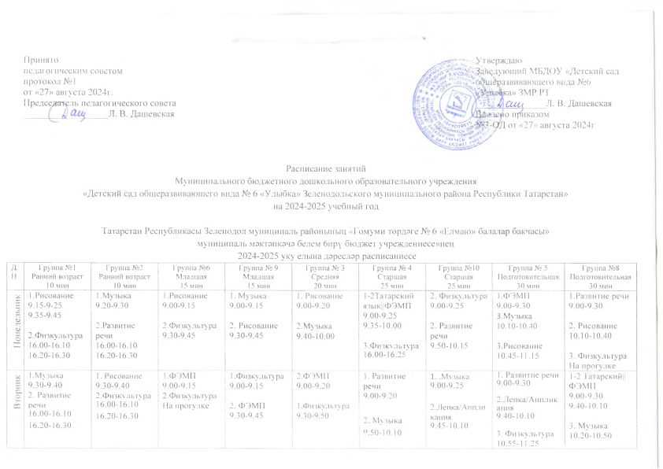
Среда | 1.Лепка  9.15-9.25  9.35-9.45  2.Физкультура  16.00-16.10  16.20-16.30 | 1.Музыка  9.20-9.30  2.Ознакомление c окружающим  16.00-16.10  16.20-16.30 | 1. Музыка  9.00-9.15  2. Развитие речи  9.25-9.40 | 1. Развитие речи  9.00-9.15  2. Музыка  10.15-10.30 | 1.Развитие речи  9.00-9.20  2. Физкультура  на прогулке | 1.Лепка/Аппликация  9.00-9.25  2. Физкультура на прогулке  3.Ознаком. с окружающим  16.00-16.25 | 1. Физкультура  9.00-9.25  2. Развитие речи  9.40 —10.05  3.Ознакомление с окружающим  16.00-16.25 | 1-2. Татарский|| ФЭМП  9.00-9.30  9.40-10.10  2.Физкультура на прогулке | 1.Развитие речи  9.00-9.30  2.Музыка  9.45-10.15  3.Лепка/Аппликация  10.55-11.25
Четверг | 1.Музыка  9.30-9.40  2. Развитие речи  16.00-16.10  16.20-16.30 | 1. Развитие речи  9.30-9.40  2.Физкультура  16.00-16.10  16.20-16.30 | 1.Физкультура  9.00-9.15  2.Ознакомление с окружающим  9.25-9.40 | 1.Ознакомление с окружающим  9.00-9.15  2.Физкультура  9.25-9.40 | 1. Музыка  9.00-9.20  2.Лепка/Аппликация  9.30-9.50 | 1. Развитие речи  9.00-9.25  2. Музыка  9.55-10.20 | 1-2 Татарский|| ФЭМП  9.00-9.25  9.35-10.00  3.Физкультура  На прогулке | 1.Развитие речи  9.00-9.30  2.Рисование  9.40-10.10  3.Физкультура  10.20-10.50 | 1.ФЭМП  9.00-9.30  2.Физккультура  9.45-10.15  3.Рисование  10.35-11.05
Пятница | 1.Ознаком. с окружающим  9.15-9.25  9.35-9.45 2.Физкультура  16.00-16.10  16.20-16.30 | 1. Лепка  9.15-9.25  9.35-9.45  2. Физкультура  16.00-16.10  16.20-16.30 | 1.Лепка/Аппликация  9.00-9.15  2. Музыка  9.30-9.45 | 1.Лепка/Аппликация  9.00-9.15  2.Физкультура на прогулке | 1.Ознаком. с окружающим  9.00-9.20  2. Физкультура  9.40 -10.00 | 1.Физкультура  9.00-9.25  2. Рисование  9.35-10.00 | 1. Музыка  9.00-9.25  2. Рисование 10.00-10.25 | 1.Татарский язык  9.00-9.30  2. Музыка  10.00-10.30  3. Ознакомление с окружающим  10.35-11.05 | 1. Ознакомление с окружающим  9.00-9.30  2.Татарский язык  9.35-10.05  3.Физкультура  10.20-11.05
 | 10 | 10 | 10 | 10 | 10 | 12 | 12 | 15 | 15

Расписание в группе компенсирующего вида №7
Дни недели | 1 подгруппа (5-6 лет) 25 мин |  | 2 подгруппа (6-7 лет) 30 мин
Понедельник | - Логопедическое занятие  - Музыка | 9.00-9.25  10.35-11.05 | 1. ФЭМП  2. Логопедическое занятие  3. Музыка | 9.00-9.30  9.40-10.10  10.35-11.05
Вторник | - Логопедическое занятие  - Физкультура | 9.00-9.25  10.25-10-50 | 1. Рисование  2. Логопедическое занятие  3. Физкультура | 9.00-9.30  9.40-10.10  10.25-10.55
Среда | - Развитие речи  - Физкультура на прогулке  - Лепка/Аппликация | 9.00-9.25  16.00-16.25 | 1. Рисование  2. Лепка/Аппликация  3.Физкультура на прогулке | 9.00-9.30  9.40-10.10
Четверг | - Логопедическое занятие  - ФЭМП  - Физкультура | 9.00-9.25  9.40-10.05  16.00-16.25 | 1. ФЭМП  2. Логопедическое занятие  3. Физкультура | 9.00-9.30  9.40-10.10  10.55-11.25
Пятница | 1.Рисование  2.Музыка | 9.00-9.25  10.35-11.00 | 1. Логопедическое занятие  2. Рисование  3. Музыка | 9.00-9.30  9.40-10.10  10.35-11.05
 | 12 |  | 15

